2011级《大学物理（2-2）》期中试卷
一、选择题（共10小题，每小题3分，共30分）
1、关于电场强度定义式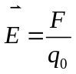，下列说法中哪个是正确的？[ B ]
(A) 场强的大小与试探电荷q₀的大小成反比．
(B) 对场中某点，试探电荷受力与q₀的比值不因q₀而变．
(C) 试探电荷受力的方向就是场强的方向．
(D) 若场中某点不放试探电荷q₀，则＝0，从而＝0．
2、真空中，有一半径为R的均匀带电球面。若其电荷面密度为，则在球面外距离球面R处的电场强度大小为：［ C ］
(A) 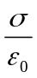． (B) 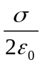． (C) 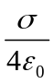． (D) 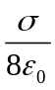．
3、关于静电场中某点电势值的正负，下列说法中正确的是：[ A ]
(A) 电势值的正负取决于电势零点的选取．
(B) 电势值的正负取决于电场力对试验电荷做功的正负．
(C) 电势值的正负取决于置于该点的试验电荷的正负．
(D) 电势值的正负取决于产生电场的电荷的正负．
4、在空气平行板电容器中，平行地插上一块各向同性均匀电介质板，如图所示．当电容器充电后，若忽略边缘效应，则电介质中的场强与空气中的场强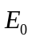相比较，应有[ B ]
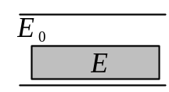
(A) E > E₀，两者方向相同． (B) E < E₀，两者方向相同．
(C) E = E₀，两者方向相同． (D) E < E₀，两者方向相反．
5、如图，在一带有电荷为Q的导体球外，同心地包有一各向同性均匀的电介质球壳，相对介电常量为ε_{r}，壳外是真空．则在介质球壳中的P点处(设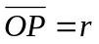)的场强和电位移的大小分别为 [ C ]
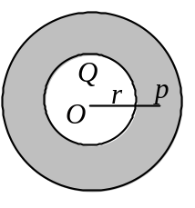
(A) E = Q / (4πε_{r}r²)，D = Q / (4πr²)．
(B) E = Q / (4πε_{r}r²)，D = Q / (4πε₀r²)．
(C) E = Q / (4πε₀ε_{r}r²)，D = Q / (4πr²)．
(D) E = Q / (4πε₀ε_{r}r²)，D = Q / (4πε₀r²)．
6、在磁感强度为的均匀磁场中作一半径为r的半球面S，S边线所在平面的法线方向单位矢量与的夹角为α ，则通过半球面S的磁通量(取弯面向外为正)为 [ D ]
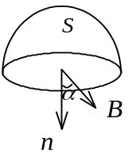
(A) 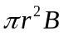． (B) 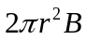． (C) 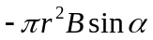． (D)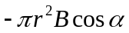．
7、在一平面内，有两条垂直交叉但相互绝缘的导线，流过每条导线的电流i的大小相等，其方向如图所示．问哪些区域中有某些点的磁感强度B可能为零？ [ E ]
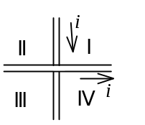
(A) 仅在象限Ⅰ． (B) 仅在象限Ⅱ．
(C) 仅在象限Ⅰ，Ⅲ． (D) 仅在象限Ⅰ，Ⅳ．
(E) 仅在象限Ⅱ，Ⅳ．
8、无限长直圆柱体，半径为R，沿轴向均匀流有电流．设圆柱体内( r < R )的磁感强度大小为B_{i}，圆柱体外( r > R )的磁感强度大小为B_{e}，则有 [ D ]
(A) B_{i}、B_{e}均与r成正比．
(B) B_{i}、B_{e}均与r成反比．
(C) B_{i}与r成反比，B_{e}与r成正比．
(D) B_{i}与r成正比，B_{e}与r成反比．
9、 一带电量为q的粒子在均匀磁场中运动，下列哪种说法是正确的？ [ B ]
(A) 只要速度大小相同，粒子所受的洛伦兹力就相同．
(B) 在速度不变的前提下，若电荷q变为-q，则粒子所受洛伦兹力反向，数值不变．
(C) 粒子进入磁场后，其动能和动量都不变．
(D) 洛伦兹力与速度方向垂直，所以带电粒子运动的轨迹必定是圆．
10、图示载流铁芯螺线管，其中哪个图画得正确？(即电源的正负极，铁芯的磁性，磁感应线方向相互不矛盾．) [ C ]
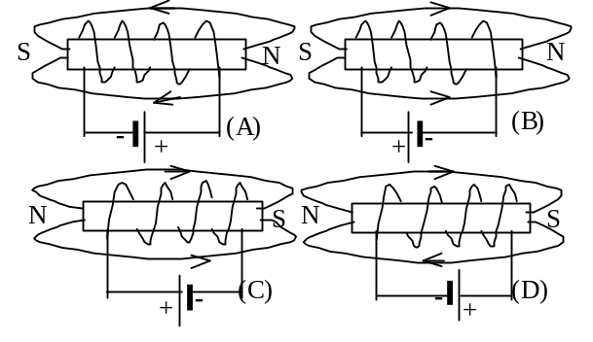

二、问答题与简单计算（共6小题，每小题5分，共30分）
1、静电学中有下面几个常见的场强公式：
①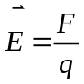；② 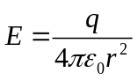；③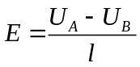．
问：(1) 式①、②中的q意义是否相同? (2) 各式的适用范围如何？
答：1. (1)、(2) 两式中的q意义不同．(1) 式中的q是置于静电场中受到电场力
作用的试验电荷；(2)中的q是产生电场的场源电荷．
2. 式(1)是场强的定义式，普遍适用；
式(2)适用于真空中点电荷的电场（或均匀带电球面外或均匀带电球体外的电场）；
式(3)仅适用于均匀电场，且A点和B点的连线与场强平行.而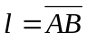.
2、图示闭合面S包围了两个等量异号点电荷±q．下列说法是否正确？如有错误请改正．
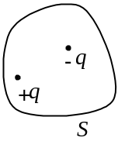
(1) 高斯定理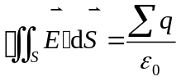成立．
(2) 因闭合面S内包围的净电荷∑q_{i}＝0，得到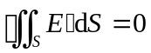，故闭合面S上的场强大小E处处为零．
(3) 通过闭合面S上任一面元的电场强度通量等于零．
答：(1) 正确． 1分
(2) 错误，虽然有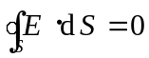，但本题中闭合面上各点场强均不为零． 2分
(3) 错误，通过整个闭合面的电场强度通量为零，而通过任一面元的电场强
度通量不一定为零（本题中任一面元上都不为零）．
3、同一种材料的导体A₁、A₂紧靠一起， 放在外电场中(图a)．将A₁、A₂分开后撤去电场(图b)．下列说法是否正确? 如有错误请改正．
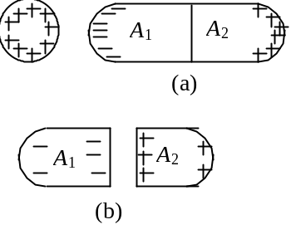
(1) 在图(a)中，A₁左端的电势比A₂右端的电势低．
(2) 在图(b)中，A₁的电势比A₂的电势低．
答：(1) 在图(a)中，A₁左端和A₂右端电势相等
(2) 正确．
4、在所示图中，(1) 电流元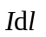产生的磁场是否在空间所有点处的磁感强度均不为零？为什么？(2) 在图中标出电流元在a、b、c、d四点产生的磁感强度的方向？(设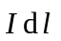与a、b、c、d四点均在纸平面内)．
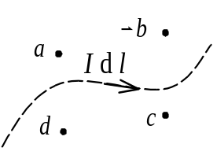
答：(1) 否，由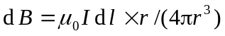，的磁场在它的延长线上的各点磁感强度均为零．
(2) a⊙，b⊙，c⊗，d⊗．
5、（本题5分）
设图中两导线中的电流I₁和I₂相等，在它们产生的磁场中分别选取三条闭合曲线a、b、c，其中a仅包围电流I₂，b仅包围电流I₁．对曲线a、b、c，分别写出磁感应强度的安培环路定理表达式．并说明
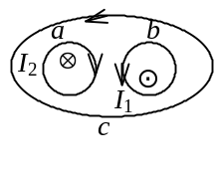
(1) 各条闭合曲线上，各点的磁感强度的大小B是否相等？
(2) 在闭合曲线c上各点的磁感强度的大小B是否为零？为什么？
答：
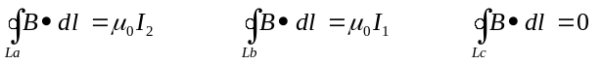
(1) 在每条闭合线上各点的磁感强度是不等的．
(2) 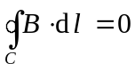，说明的线积分为零，但不能说明在闭合曲线c上各点的处处为零．实际上，I₁ 、I₂在曲线c上各点分别产生的磁感强度方向不同，合磁场不可能为零．
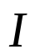

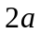

6、在无限长直载流导线的右侧有面积分别为S₁ 和S₂ 的两个矩形回路．两个回路与长直载流导线在同一平面，且矩形回路的一边与长直载流导线平行，求通过面积为S₁的矩形回路的磁通量与面积为S₂ 的矩形回路的磁通量之比．
解：无限长载流直导线产生的磁场：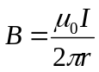
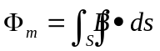
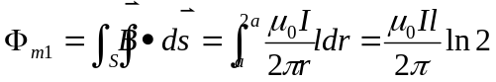
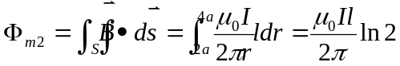
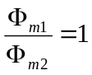
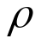

三．计算题（共4小题，每小题10分，共40分）
1有一带电球壳，内、外半径分别为a 和b ，电荷体密度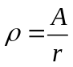，在球心处有一点电荷Q，证明当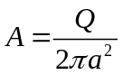时，球壳区域内（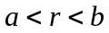）的电场强度的大小E 与 r 无关．
证：用高斯定理求球壳内场强：
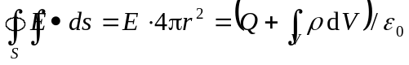
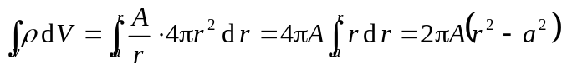
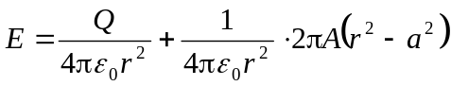 化简得
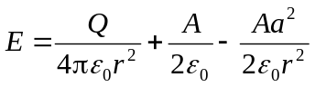
将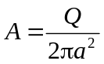带入上式得 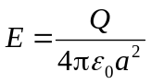 得证。
2 一电容器由两个很长的同轴薄圆筒组成，内、外圆筒半径分别为R₁ = 2 cm，R₂ = 5 cm，其间充满相对介电常量为ε_{r} 的各向同性、均匀电介质．电容器接在电压U = 32 V的电源上，如图所示．试求距离轴线R = 3.5 cm处的A点的电场强度和A点与外筒间的电势差．
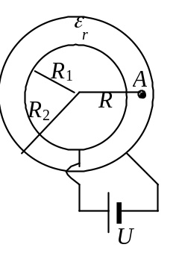
解：设内外圆筒沿轴向单位长度上分别带有电荷+λ和−λ, 根据高斯定理可求得两
圆筒间任一点的电场强度为 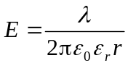
则两圆筒的电势差为 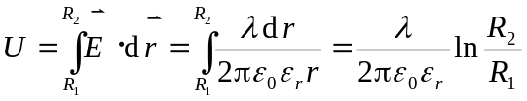
解得 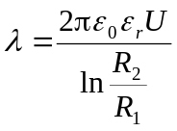
于是Ａ点的电场强度为 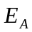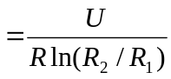= 998 V/m 方向沿径向向外
A点与外筒间的电势差 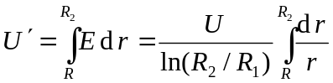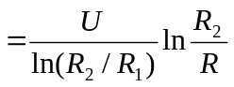 = 12.5 V

3 横截面为矩形的环形螺线管，圆环内、外半径分别为R₁和R₂，芯子材料的磁导率为μ，导线总匝数为N，绕得很密．若线圈通电流I，求：
(1) 芯子中磁感应强度的大小B和穿过芯子截面的磁通量．
(2) 在r < R₁和r > R₂处的磁感应强度的大小B．
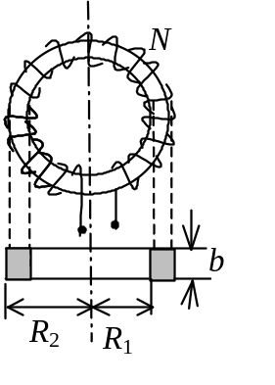
解：（1）以与螺绕环同心的圆周为环路，其半径为r，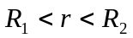，由安培环路定理
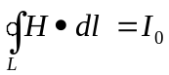得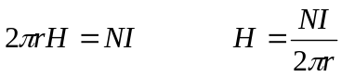
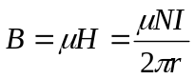
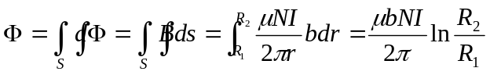
（2）B=0

4 如图所示，两根相互绝缘的无限长直导线1和2绞接于O点，两导线间夹角为θ ，通有相同的电流I．试求单位长度的导线所受磁力对O点的力矩．
解：在任一根导线上(例如导线2)取一线元dl，该线元距O点为l．该处的磁感强度为
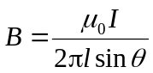
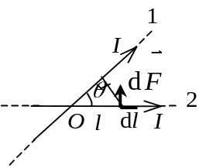
方向垂直于纸面向里．
电流元Idl受到的磁力为 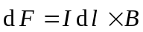
其大小 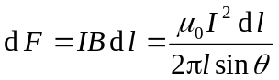
方向垂直于导线2，如图所示．
该力对O点的力矩为
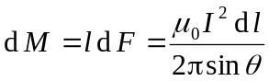
任一段单位长度导线所受磁力对O点的力矩
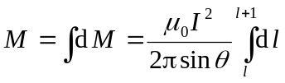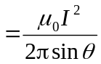
导线2所受力矩方向垂直图面向上，导线1所受力矩方向与此相反．

